Nabídka prodeje sněžného skútru
1) majitel je Obec Dlouhoňovice, Školská 71, IČ 00580899
2) nabídnuto bude nejvyšší nabídkové ceně
3) nabídky lze podávat do 5. 2. 2018 do 16:00 hod
4) způsob podání: osobně na OÚ v uzavřené obálce nebo poštou s označením „Skútr Dlouhoňovice“.
Stručný popis: Polaris, Indy Lite GT, výrobce USA, rok výroby 1997, 339 ccm, počet míst 2, vpředu dvě lyže a vzadu pás 380 mm, hák na sáně, bez TP, plně pojízdný
Prohlídka po dohodě na telef.: 604 203 363
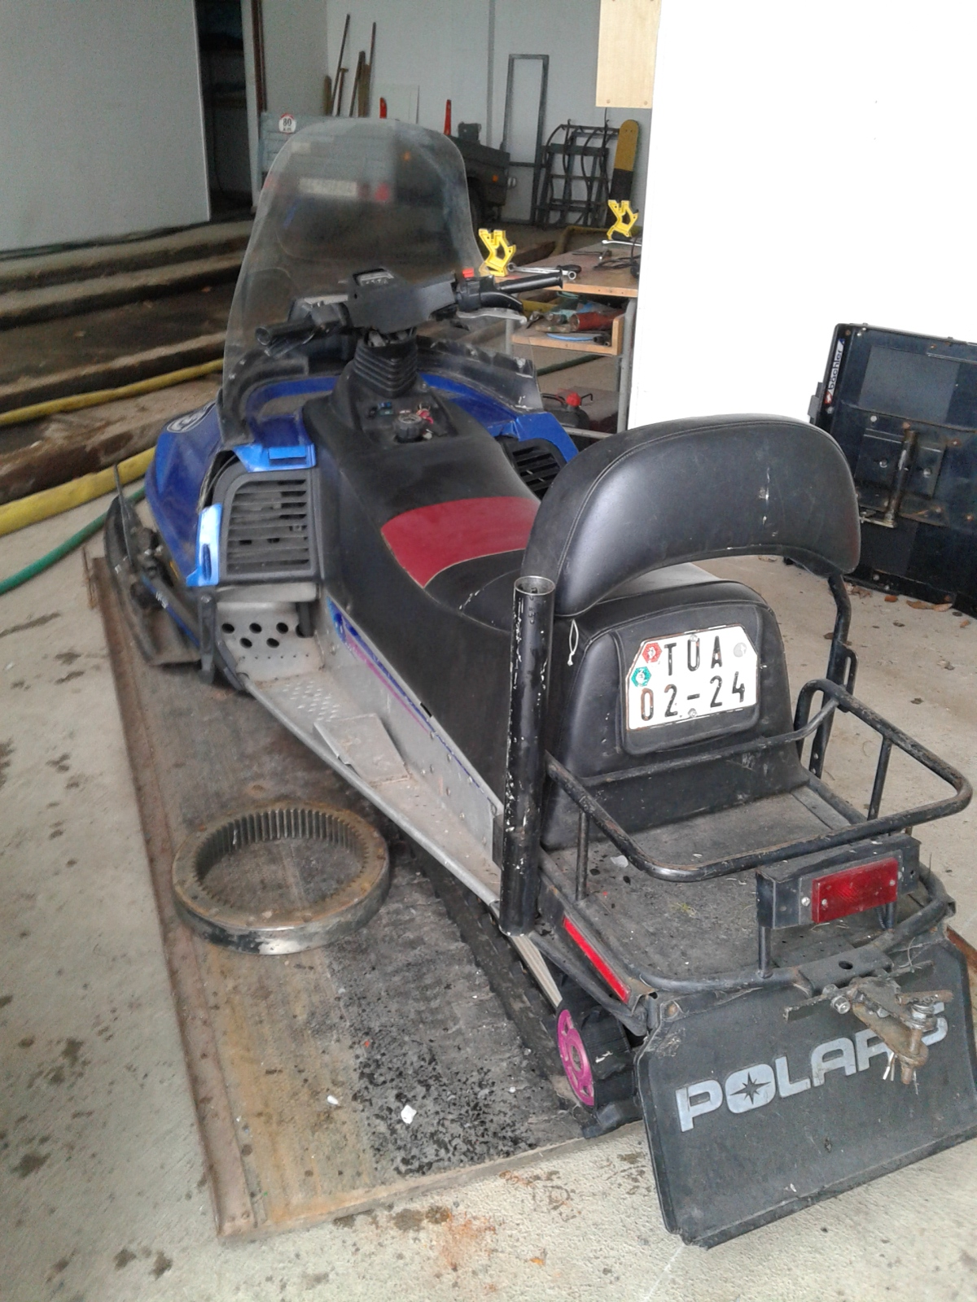
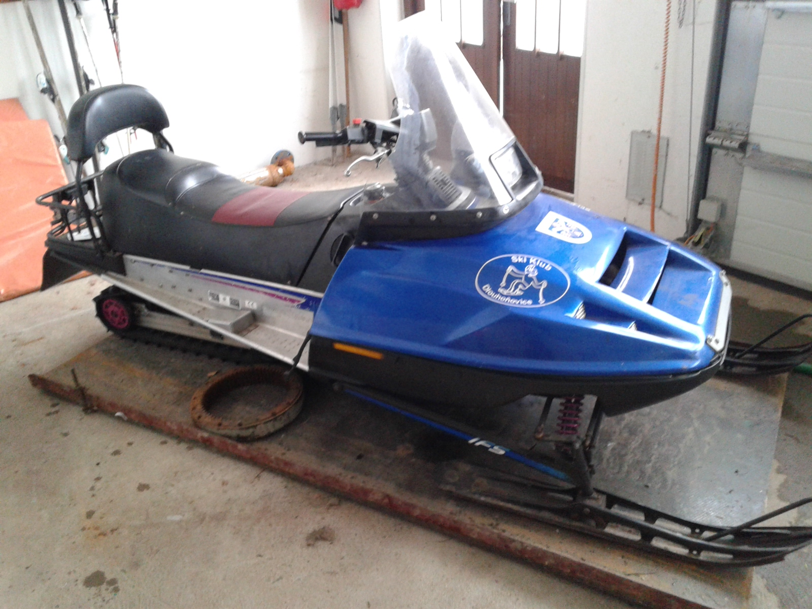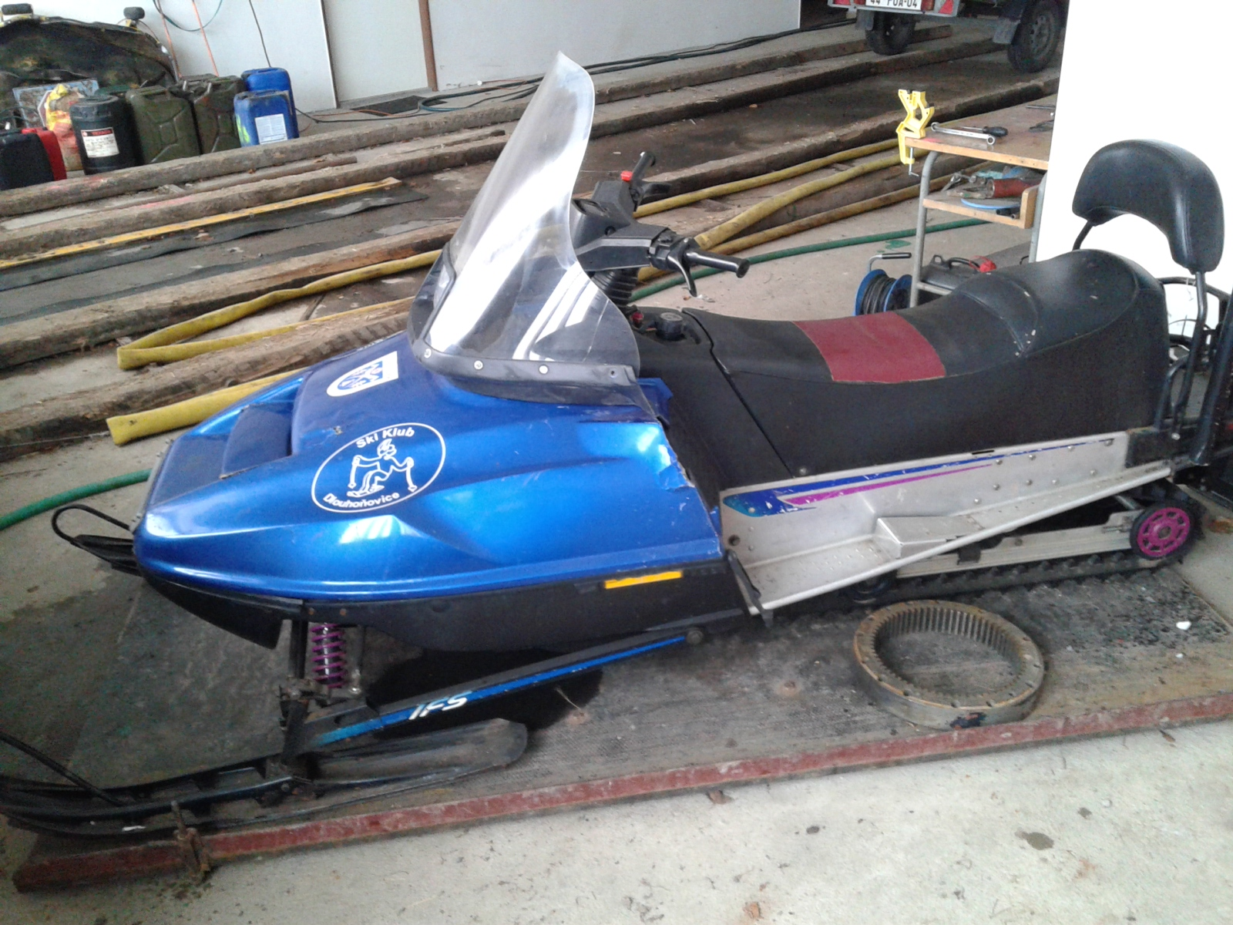

Dne:24. 1. 2018

